Může se nyní desítky let ochlazovat? Ne!
Přesto ale existují lidé, kteří si to myslí, např. jeden známý český přírodovědec, působící ve zcela jiném oboru než klimatologii. Tisk mu 10. ledna 2012 připsal výrok: „Nesouhlasím s tím, že se bude v příštích letech jenom oteplovat. Naopak. V příštích 30 až 40 letech trend směřuje k ochlazení“. Může mít pravdu? Abychom to zjistili, musíme si nejprve uvědomit, jaké jsou důvody změn teplot Země (kdo je dobře zná, může mu stačit odpověď v posledních 3 odstavcích tohoto článku).
Věda dnes dobře ví, na čem závisí teplota povrchových vrstev Země, tedy ovzduší, oceánů, zemské kůry. A tudíž i tomu, jakými mechanismy se může pomalu či rychle měnit. Vzácně mohou být rychlé místní změny teploty působeny teplem ze zemského nitra, totiž vulkanismem. V úhrnu jde ale jen o tepelné toky z vesmíru a zpět do vesmíru.
Tok z vesmíru je prakticky totožný s příkonem elektromagnetického záření Slunce dopadajícím na Zemi; z něj se na třicet procent rozptýlí zpět do vesmíru, tato hodnota se nazývá albedo („bělost“, lat. albus = bílý). Záření vrácené do vesmíru nemá na teploty na Zemi žádný vliv, ten má jen sluneční záření Zemí pohlcené, tedy „využitý tok z vesmíru“. Využitý podíl se mění podle oblačnosti, podle průsvitnosti bezoblačného ovzduší ovlivňované také lidmi produkovanými aerosoly, a podle toho, jak tmavý je povrch Země podléhající sezónním změnám a případně i dlouhodobým trendům.
Pohlcovaný tok slunečního záření by teplotu Země trvale zvedal, pokud by nebyl kompenzován vlastním vyzařováním Země do vesmíru. Takové vyzařování se odehrává na vlnových délkách odpovídajících teplotě Země a hlavně jejího ovzduší, zejména horní části troposféry. Ty jsou dvacetkrát delší než vlnové délky sluneční, jde o dlouhovlnné infračervené záření. Během doby poledové, holocénu, bylo vlastní vyzařování (sálání) Země značně dokonale vyrovnané s pohlcovaným slunečním zářením, takže se teploty ovzduší, oceánů a kontinentů v globálním úhrnu téměř neměnily, jevily jen variabilitu regionální. Malé změny globálního úhrnu byly způsobovány dlouhodobou, nevelkou proměnností slunečního výkonu a krátkodobou proměnností průsvitnosti ovzduší vlivem velkých sopečných výbuchů, kterých v některých obdobích bylo více, což vedlo k ochlazování, a v jiných méně, čímž se oteplovalo.
To se změnilo s nástupem antropocénu a stále rostoucími emisemi skleníkových plynů, které již radikálně proměnily tepelně-izolační vlastnosti ovzduší: zvýšily jeho nepropustnost pro dlouhovlnné infračervené záření, jímž jediným Země odvádí teplo do vesmíru. V posledních staletích se tak zesiluje skleníkový jev, a to čím dál rychleji.
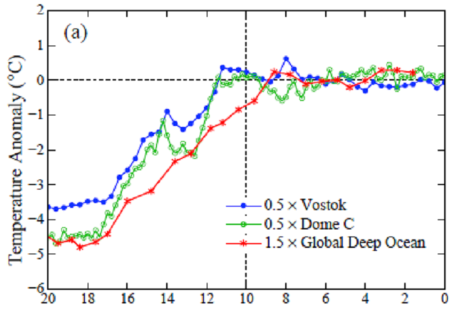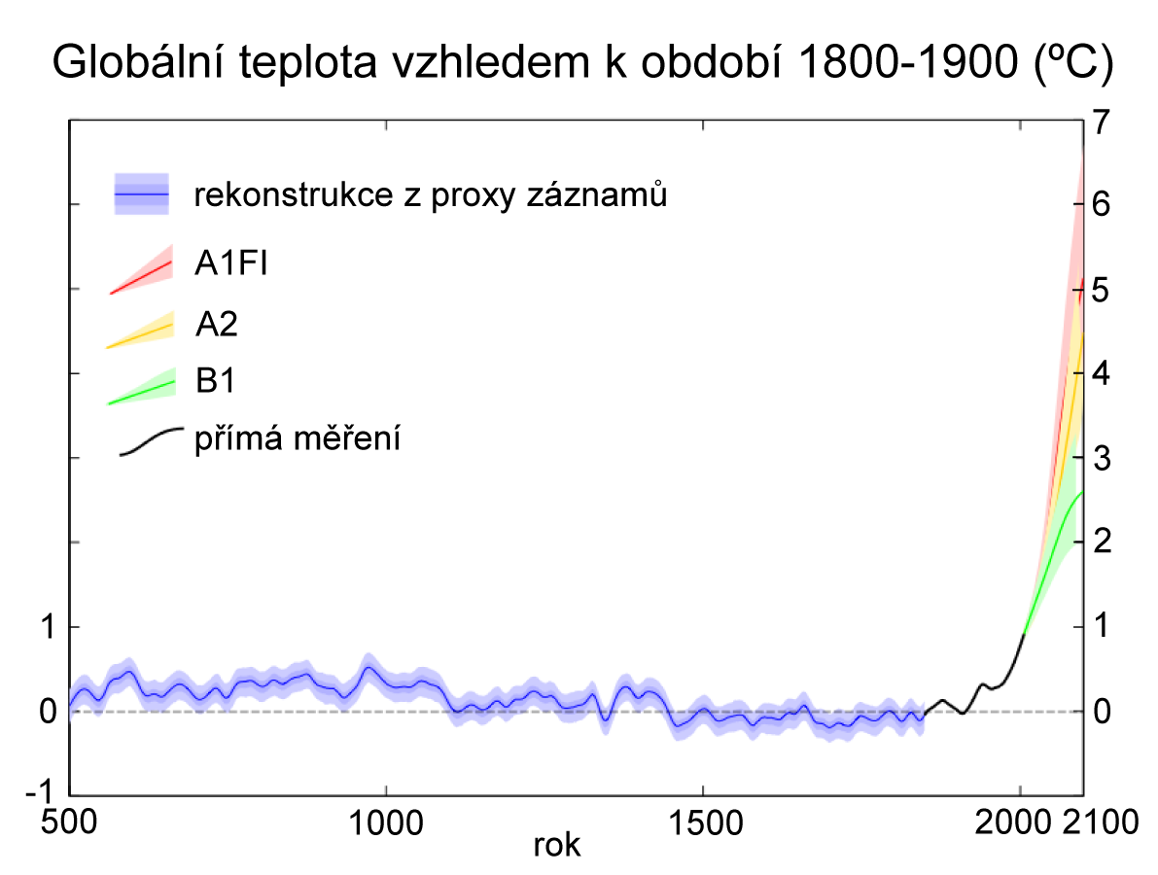
Obrázek 1: Vlevo: změny přízemních teplot vzduchu koncem doby ledové a v holocénu. Na vodorovné ose je čas v tisíciletích před dneškem. Globální teplotní anomálie jsou polovinou anomálií z ledových vrtných jader z Antarktidy a jedenapůlnásobkem anomálií v hlubokém oceánu (z obr. 5 práce 1). Vpravo: globální anomálie za posledních 1500 let dle rekonstrukcí, přímého měření a projekce do budoucnosti podle různých scénářů vývoje emisí skleníkových plynů (jde o obr. 21 publikace 2). Civilizace se vyvinula právě v období neobyčejně stálé teploty a tedy i výšky mořské hladiny v holocénu.
Země se proto ohřívá, čímž její povrch sálá více než dříve. Ohřívání bude probíhat tak dlouho, dokud bude zůstávat kladný rozdíl mezi pohlcovaným slunečním zářením a vyzařováním Země do vesmíru. Ta dnes činí alespoň půl wattu na metr čtvereční. I pokud v ovzduší přestane v tomto či příštím století přibývat oxidu uhličitého, metanu a oxidu dusného, oteplování bude ještě staletí pokračovat, vzhledem k obrovské tepelné kapacitě oceánů. Dosažení nového ustáleného stavu, kdy pohlcovaný solární příkon a vyzařovaný zemský výkon budou vyrovnané, může totiž nastat až tehdy, když se oceány v celém rozsahu prohřejí a jejich povrch bude sálat dostatečně silně. Podrobný úvod do poznání radiační nerovnováhy Země viz práci z ledna 2011, podávající důkladný přehled poznávání, jak skleníkový jev funguje.3 Schéma velkých toků energie do ovzduší a skrze něj, s naznačeným narušením jejich rovnosti, ukazuje obr. 2 pocházející z práce Trenberth&Fasullo 4; jednotlivé komponenty hustot toků mají nejistoty až na úrovni několika wattů na metr čtvereční, jejich bilance je ale známa přesněji:
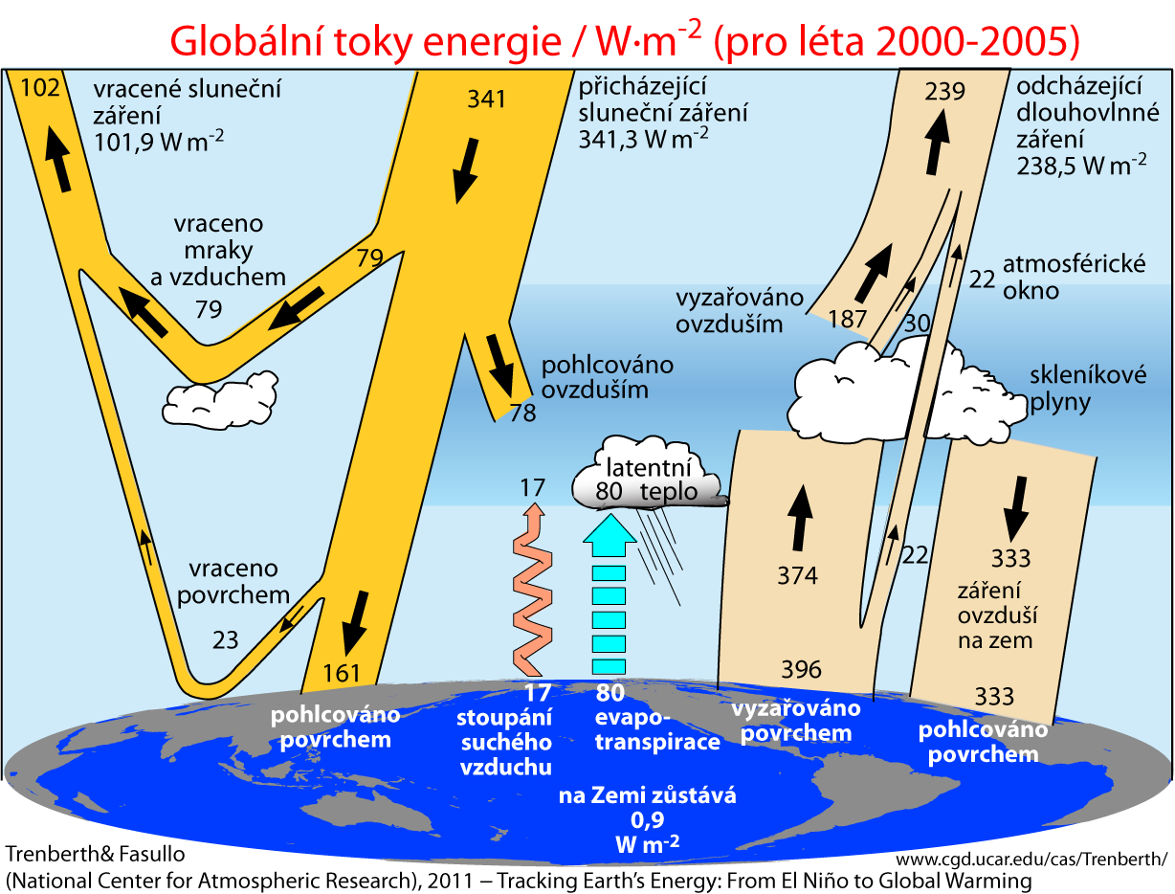
Obrázek 2: Schéma toků energie ovzduším, jako globální průměr na jeden metr čtvereční zemského povrchu. Přebytek tepelného příjmu Země oproti výdeji činil v letech 2000 až 2005 dle autorů asi 0,9 W/m², dle novější práce 5 to mohlo být o dvě desetiny méně. Skleníkové plyny ve skutečnosti netvoří žádnou zvláštní vrstvu (ta se vyznačuje jen jako grafická pomůcka), ale jsou až na vodní páru a ozón obsaženy rovnoměrně v celé tloušťce troposféry, a až na metan rovnoměrně i ve vyšších vrstvách ovzduší. (Vektorovou verzi originálního obrázku laskavě poskytl Dr. Trenberth).
Probíhá oteplování rovnoměrně? Pokud je hodnotíme tím, kolik tepla Země pohltila a nevydala zpět do vesmíru, tak až na epizody velkých sopečných výbuchů a drobné kolísání vlivem proměnnosti výkonu Slunce v tzv. jedenáctiletém cyklu, tak velmi pravděpodobně ano. Obsah skleníkových plynů totiž meziročně nekolísá, jen stále roste, a albedo Země zůstává zatím v úhrnu stálé.
Poněkud jinak je to, posuzujeme-li oteplování jen dle přízemní teploty ovzduší. Ta se totiž mění také podle toho, přijde-li do oceánů obvyklých zhruba devadesát procent tepelného přebytku nevyzářeného do vesmíru, nebo to bude o nějaké procento méně či více. To se mění zejména mezi různými stavy ENSO (El Niño – Southern Oscillation) a obecně během odchylek průběhu proudění v oceánech od průměrného stavu, při nichž se voda z povrchu dostává jinou měrou do hloubky a naopak z hloubek na povrch. Teplota ovzduší může stagnovat či klesat, pokud se více přebytečného solárního tepla dostává prouděním do hlubin oceánů, a naopak rychle stoupat, pokud se vertikální promíchávání zpomalí.
Jak dlouho by v tomto století mohly trvat situace, v nichž by teplota přízemního ovzduší globálně klesala? To prozkoumala práce,6 která právě onu souvislost proudění v oceánech a změn teplot ovzduší zdokumentovala (stručně o ní viz 7). Zjistila, že by se mohly vyskytnout situace, kdy pětiletý trend není vzestupný, ale sestupný. To lze interpretovat také tak, že průměry za každých následujících pět let nemusí vždy jen růst, ale mohou výjimečně i klesnout. Pro průměry za deset let by to ale nastat už nemělo, natož za období delší. Tak se oceány, či spíše celý klimatický systém Země, chovat „neumí“. Reflexi oné práce s rozsáhlou diskusí viz 8 a populárněji s rozhodujícími ilustracemi pak 9.
Projekce do budoucnosti se tím liší od vývoje ve 20. století, kdy dokonce globální teplotní anomálie v padesátých letech byla nižší než v desetiletí předchozím, jak ukazuje obr. 3:
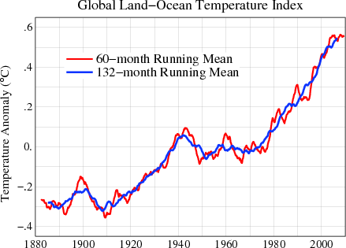
Obrázek 3: Globální teplotní odchylka dle NASA GISS – klouzavé průměry za 60 měsíců (tj. přes období pěti let s krokem po jednom měsíci) a 132 měsíců (přes období 11 let, potlačující tím signál 11-letého slunečního cyklu).10
Nyní je natolik „váhavý“ vývoj teplot vlivem proměnlivosti oceánského proudění již nemožný, neb skleníkový efekt velmi zesílil (viz dále obr. 6). A k tomu lze do dvaceti let lze čekat, že klesne i produkce síranových aerosolů, zatím ještě rostoucí v Číně a Indii – tím se kvůli ochraně zdraví tamních obyvatel i prevenci kyselých dešťů oteplování dále urychlí. Síranové aerosoly dnes celkové oteplení potlačují už o celý jeden kelvin čili stupeň Celsia (jejich radiační působení je již zřejmě mínus půldruhého wattu na metr čtvereční, a 1 W/m² radiačního působení vede po čase ke změně globální teploty o 3/4 K).5
Laici někdy zmiňují, že by prý mohl o tolik klesnout tok záření ze Slunce, až by se tím oteplování dočasně zastavilo. Takové chování Slunce ale nebylo zaznamenáno, odporuje i fyzikálnímu poznání hvězd. Rozdíl mezi minimálním a maximálním pohlcovaným slunečním příkonem dosahuje stěží čtvrt wattu na metr čtvereční zemského povrchu, je tedy několikrát menší než současná měrná zářivá nerovnováha Země. Proto se přes rekordně nízký sluneční příkon v letech 2005 až 2011 ukládání solárního tepla do Země nezastavilo, jen mírně zbrzdilo. O tom, že nějaký budoucí „výpadek“ cyklického nárůstu slunečního výkonu oteplování nezastaví, viz také 11 a 12. Momentálně rostoucí sluneční výkon může ale oteplování v příštích pěti letech na chvíli trochu urychlit, i když se samozřejmě může stát. že se to projeví jen v oceánech a ne také v ovzduší. Proměny slunečního výkonu ilustruje obr. 4:
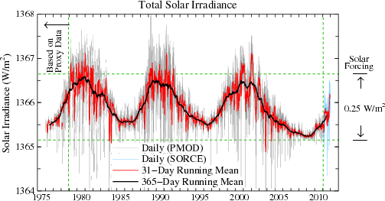
Obrázek 4: Proměny hustoty toku slunečního záření ve vzdálenosti jedné astronomické jednotky od Slunce (tzv. sluneční konstanty) a jí odpovídající změna radiačního působení v maximech slunečního výkonu oproti minimům, činící 0,25 W/m2, dle 13. Snížení slunečního výkonu kolem roku 2008 bylo extrémně velké a dlouhé. Přesto činila odchylka od střední hodnoty jen půl promile; název „sluneční konstanta“ není tedy příliš zavádějící.
Pro lepší představu, jaké podíly na oteplení za různě dlouhá období sahající až do roku 2005 mají tři vlivy na variabilitě klimatu prakticky nezávislé a jeden, který je nejznámější složkou oné variability (ENSO), viz obrázek 5:
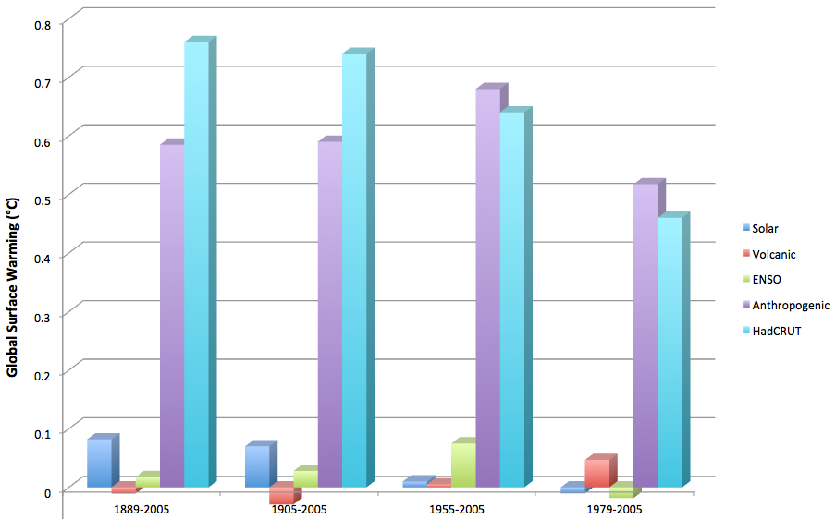
Obrázek 5: Teplotní anomálie dle HadCRUT (téměř globální, jen nedokonale zahrnující mohutné oteplování Arktidy v tomto tisíciletí) a hlavní složky, které se na ní podílejí; převzato ze článku 14 graficky znázorňujícího tabulku z práce Lean&Rind 15 a shrnující tuto práci. Nejistoty výšky sloupců činí asi jednu setinu kelvinu (čili stupně Celsia). Porovnání této práce se šesti dalšími z let 2000 až 2012 viz 16.
Podrobný časový průběh složek radiačního působení prakticky nezávislých na variabilitě klimatu a jejich úhrn znázorňuje obr. 6; jak patrno, největší sopečné erupce vedou k rychlému poklesu radiačního působení a návrat k předchozímu stavu trvá několik let:
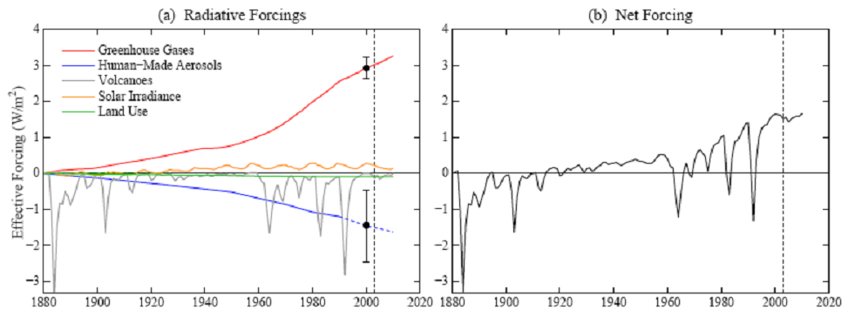
Obrázek 6: Radiační působení použitá v práci Hansen a.j. 5, z níž je obrázek a jeho popis převzat. Působení až do roku 2003, vlevo od čárkované svislice, jsou totožná s onou prací, až na to, že radiační působení troposférických antropogenních aerosolů po roce 1990 je aproximováno jako záporně vzatá polovina radiačního působení skleníkových plynů. Aerosolové působení zahrnuje všechny projevy aerosolů, vč. nepřímých vlivů na oblačnost a na albedo sněhu. Skleníkové plyny zahrnují kromě dobře promíchaných plynů také ozón a stratosférickou vodní páru. Levá část obrázku znázorňuje složky radiačního působení, pravá pak jejich úhrn. Data viz http://www.columbia.edu/~mhs119/EnergyImbalance/Imbalance.Fig01.txt.
Variabilitě změn globální teplotní anomálie přízemního ovzduší zřejmě již dobře rozumíme, jak ukazuje práce Foster&Rahmstorf 17, stručně shrnutá ve 18 . V ní je mj. následující obr. 7:
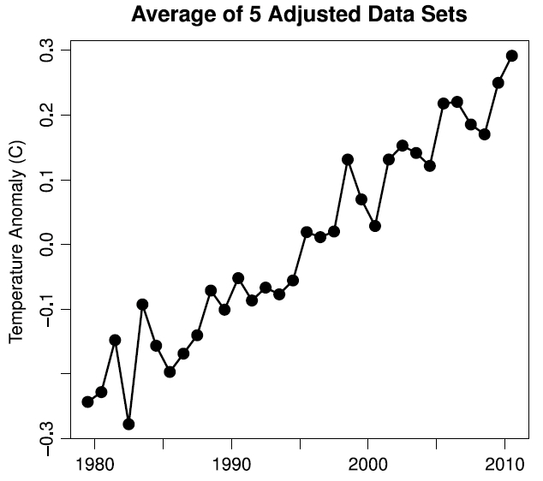
Obrázek 7: Průměr z 5 časových řad (3 pro přízemní teplotu, 2 pro spodní troposféru) popisujících globální teplotní odchylku, pokud se z nich odečtou vlivy variability Slunce, výbuchů sopek a klimatické oscilace ENSO.14 Samozřejmě, existují mnohé další módy vnitřní variability klimatického systému než ENSO, ty ale, jak patrno, vedou jen ke krátkodobým epizodám ochlazování ovzduší na dobu ne delší než dva roky a ne větších než jeden decikelvin. Animaci vlivu odečtení hlavních známých vlivů na variabilitu uvedenou ve 13 viz samostatně tento gif.
Nemůže-li tedy být budoucí oteplování ovzduší zastaveno na více než několik let variabilitou oceánského proudění, a jeho rychlé tempo může být jen mírně ovlivňováno proměnami slunečního výkonu, o co by se mohl opírat laický názor, že „si dá nějak samo na desítky let pauzu“?
Zbývá jen jediný vliv, který by to mohl způsobit, totiž bezprecedentní série výbuchů takových, jako byla erupce Pinatuba v roce 1991, tj. stupně 6. Těch by ale muselo být několik za každé desetiletí, zatímco se ve skutečnosti vyskytují tak jednou za století.19 Nebo by to mohly být výbuchy o řád silnější, stupně 7, opakované aspoň jednou za deset let, ty se ale doopravdy vyskytují tak jednou za tisíciletí. Nezvládl by to ani jeden výbuch stokrát větší než Pinatubo, stupně 8, síranové aerosoly, způsobující ochlazení, totiž v ovzduší nevydrží déle než jedno desetiletí.20 Zkrátka vulkanické zastavení, neřku-li obrácení trendu globálního oteplování po dobu třiceti až čtyřiceti let je natolik extrémně nepravděpodobné, že je lze označit za zhola nemožné; geologové to dobře vědí. Pokud někdo s takovým zásahem deux ex machina nevysloveně počítá, tak je to jen jeho zbožné přání – vlastně moc zbožné ne, protože proti pozitivu dočasného zastavení oteplování by stála hora katastrofálních dopadů, které s sebou gigantické sopečné výbuchy nesou. Každý takový výbuch je nicméně příležitostí pro geologii i klimatologii, neboť studium vlivu největších sopečných výbuchů na klima je osvědčeným nástrojem zkoumání klimatického systému... O vlivu výbuchů sopek populárně s mnoha odkazy viz 21 a 22, o vlivu Pinatuba viz např. již zmíněnou práci 5.
Ta je také nejnovější a nejrozsáhlejší prací zkoumající, jak velká je nynější energetická nerovnováha Země. Činí v průměru slunečního cyklu tři čtvrtě wattu na metr čtvereční. Dokud ona nerovnováha neklesne k nule, oteplování klimatického systému se nezastaví. To se totiž řídí fyzikálními zákony, neovlivňují je žádní démoni, tajemné nepoznané síly, ani lidská přání. Zastavit je můžeme jen my, lidé, když se budeme účinně snažit všichni, všude na světě. Určitě by k tomu pomohlo, kdyby se učenci, považovaní mnohými za způsobilé, kompetentně také vyjadřovali – nebo mlčeli, nemají-li k věci co moudrého, užitečného říci. Neměli by hrát roli Rogera ve vtipu 23:


Odkazy

1. Hansen, J.E. & Sato, M. Paleoclimate Implications for Human-Made Climate Change. arXiv:1105.0968 (2011). <http://arxiv.org/abs/1105.0968>
2. Allison, I. et al. Kodaňská diagnóza, 2009: zpráva světu o nových poznatcích klimatologie (original title: The Copenhagen Diagnosis, 2009: Updating the world on the Latest Climate Science). (ZO ČSOP Veronica: Brno, 2010). <http://amper.ped.muni.cz/gw/diagnosis/>
3. Pierrehumbert, R.T. Infrared radiation and planetary temperature. Physics Today 64, 33 (2011).
4. Trenberth, K.E. & Fasullo, J.T. Tracking Earth’s Energy: From El Niño to Global Warming. Surveys in Geophysics (2011).doi:10.1007/s10712-011-9150-2
5. Hansen, J., Sato, M., Kharecha, P. & von Schuckmann, K. Earth’s energy imbalance and implications. Atmospheric Chemistry and Physics 11, 13421-13449 (2011).
6. Meehl, G.A., Arblaster, J.M., Fasullo, J.T., Hu, A. & Trenberth, K.E. Model-based evidence of deep-ocean heat uptake during surface-temperature hiatus periods. Nature Climate Change 1, 360-364 (2011).
7. Deep oceans can mask global warming for decade-long periods. (2011). <http://www.sciencedaily.com/releases/2011/09/110918144941.htm>
8. Schmidt, G. RealClimate: Global warming and ocean heat content. (2011). <http://www.realclimate.org/index.php/archives/2011/10/global-warming-and-ocean-heat-content/>
9. Painting, R. The Deep Ocean Warms When Global Surface Temperatures Stall. (2011). <http://www.skepticalscience.com/The-Deep-Ocean-Warms-When-Global-Surface-Temperatures-Stall--.html>
10. Sato, M. & Hansen, J. Global Temperature. <http://www.columbia.edu/~mhs119/Temperature/>
11. CzechGlobe: Zprávy o možném ochlazení vlivem klidného Slunce jsou čirou dezinformací. (2011). <http://tinyurl.com/CzG0621>
12. TZ2011_06_21: Ledová doba nenastane. (2011). <http://www.czechglobe.cz/gz/TZ_doba_ledova.htm>
13. Sato, M. & Hansen, J. Solar Irradiance. <http://www.columbia.edu/~mhs119/Solar/>
14. Nuccitelli, D. Lean and Rind Estimate Human and Natural Global Warming. (2012). <http://www.skepticalscience.com/lean-and-rind-estimate-man-made-and-natural-global-warming.html>
15. Lean, J.L. & Rind, D.H. How natural and anthropogenic influences alter global and regional surface temperatures: 1889 to 2006. Geophysical Research Letters 35, 18701 (2008).
16. Nuccitelli, D. A Comprehensive Review of the Causes of Global Warming. (2012). <http://www.skepticalscience.com/a-comprehensive-review-of-the-causes-of-global-warming.html>
17. Foster, G. & Rahmstorf, S. Global temperature evolution 1979–2010. Environmental Research Letters 6, 044022 (2011).
18. Nuccitelli, D. Foster and Rahmstorf Measure the Global Warming Signal. (2011). <http://www.skepticalscience.com/foster-and-rahmstorf-measure-global-warming-signal.html>
19. Volcanic Explosivity Index - Wikipedia, the free encyclopedia. <http://en.wikipedia.org/wiki/Volcanic_Explosivity_Index>
20. Masters, J. Volcanoes and Climate : Weather Underground. <http://www.wunderground.com/climate/volcanoes.asp>
21. Schmidt, G. Current volcanic activity and climate? RealClimate (2006). <http://www.realclimate.org/index.php/archives/2006/05/current-volcanic-activity-and-climate/>
22. Nuccitelli, D. & Cook, J. How do volcanoes drive climate? (2012). <http://www.skepticalscience.com/coming-out-of-ice-age-volcanoes.htm>
23. Hartz, J. SkS Weekly Digest #20. (2011). <http://skepticalscience.com/SkS-Weekly-Digest_20.html>

(Připravil Jan Hollan, pracovník Centra výzkumu globální změny AV ČR, v.v.i., 17. ledna 2012 jako hypertextový dokument http://amper.ped.muni.cz/gw/clanky/zadne_ochlazovani.pdf )

